# Регистрация прошла успешно, пользователь ArtemPilipenko зарегестрирован.

# Пользователь ArtemPilipenko добавлен в [PI15b-PPSE](https://github.com/PI15b-PPSE).

# Создан каталог ArtemPilipenko,в нем создан локальный репозиторий с каталогом проекта Project.

# Создана базовая структура репозитория: локальная ветка master и удалённая ветка githubrem, также указали имя и почту.

# Начата разработка кода, прочитано несколько источников литературы по разработке приложений на Java script

# Сделано 5 коммитов, касающихся добавления новых каталогов, файлов, удаления файлов, изменения файлов, а также сделан еще 1 коммит при использовании команды git pull, так как выполнялся merge.

# Вывод команды git log –v:

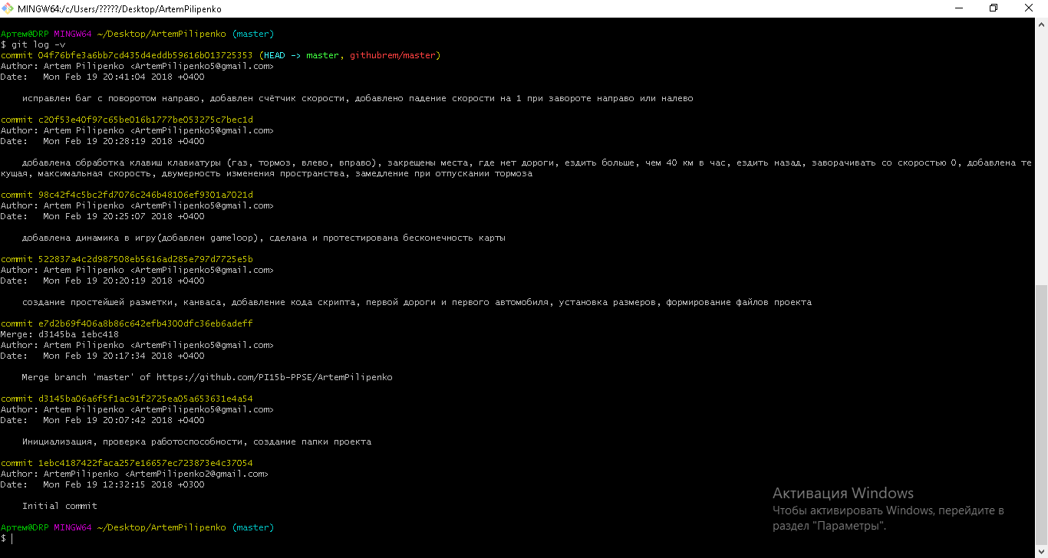

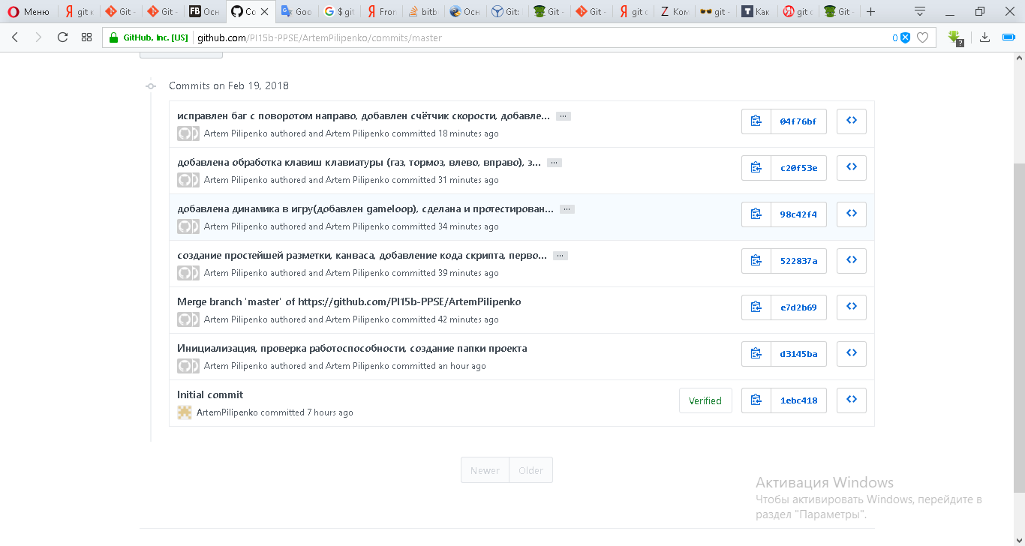

Были добавлены комментарии для отображения новых данных при использовании команды git diff:

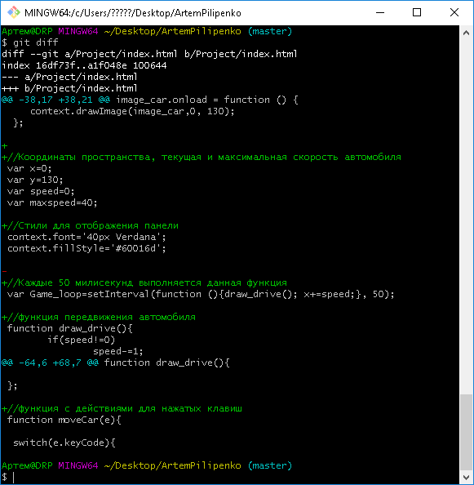

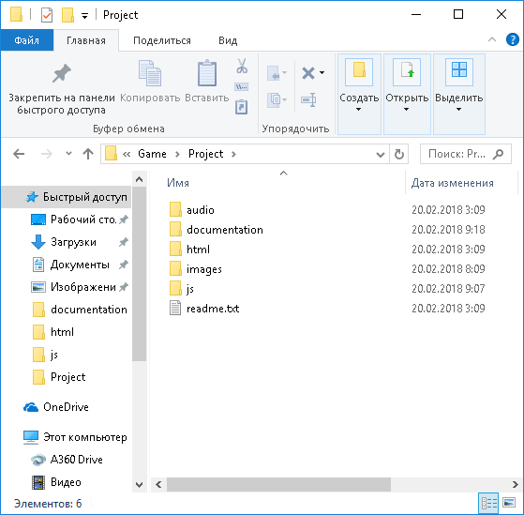

МИНИСТЕРСТВО ОБРАЗОВАНИЯ И НАУКИ ДНР

ДОНЕЦКИЙ НАЦИОНАЛЬНЫЙ ТЕХНИЧЕСКИЙ УНИВЕРСИТЕТ

Кафедра ПИ

ОТЧЕТ

по лабораторной работе № 1

по теме

“Изучение базовых принципов работы с git”

Выполнил:

ст. группы ПИ-15Б

Пилипенко А. С.

Преподаватели:

Грищенко Д.А.

Донецк 2018